直接執行 6.7.16_ble_add-on.bts，然後執行 BLE_Con_Lch(2402).txt，無訊號輸出!!
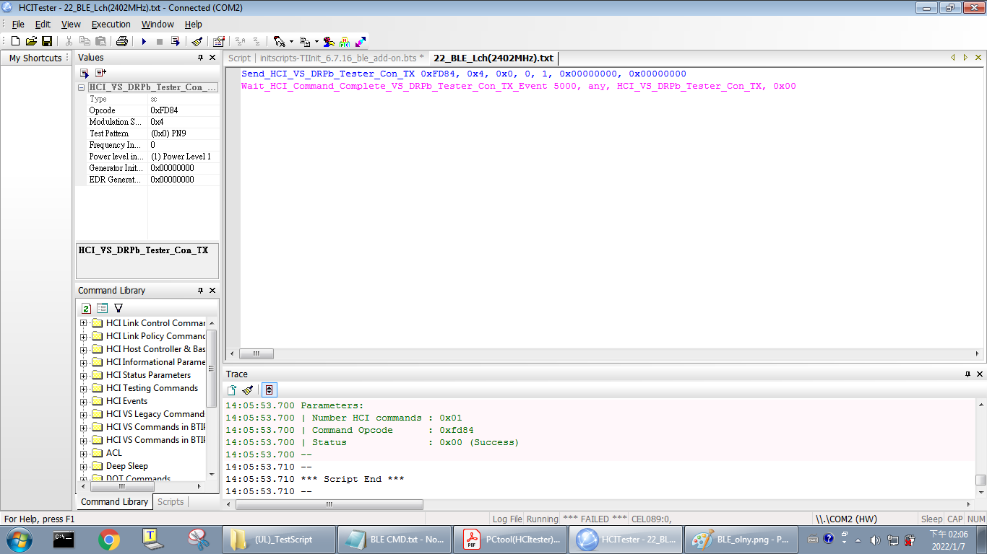
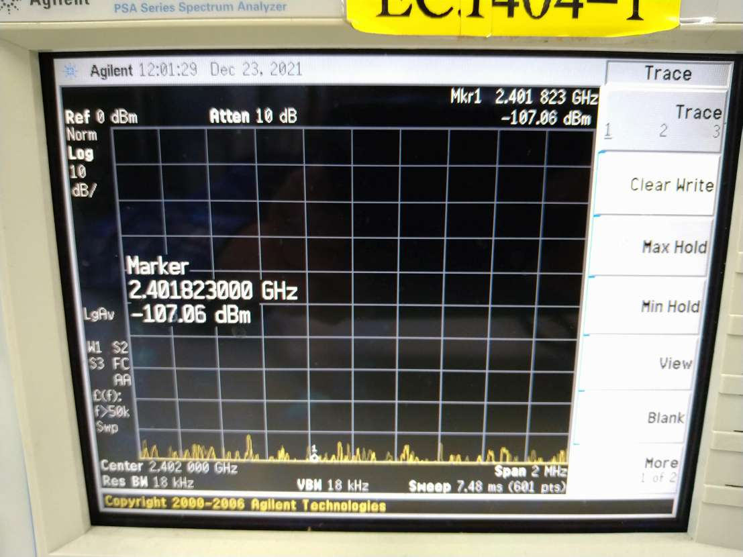

先執行 6.7.16_bt_spec_4.1.bts，再執行 6.7.16_ble_add-on.bts，然後執行 BLE_Con_Lch(2402).txt，會呈現低功率的狀態!!
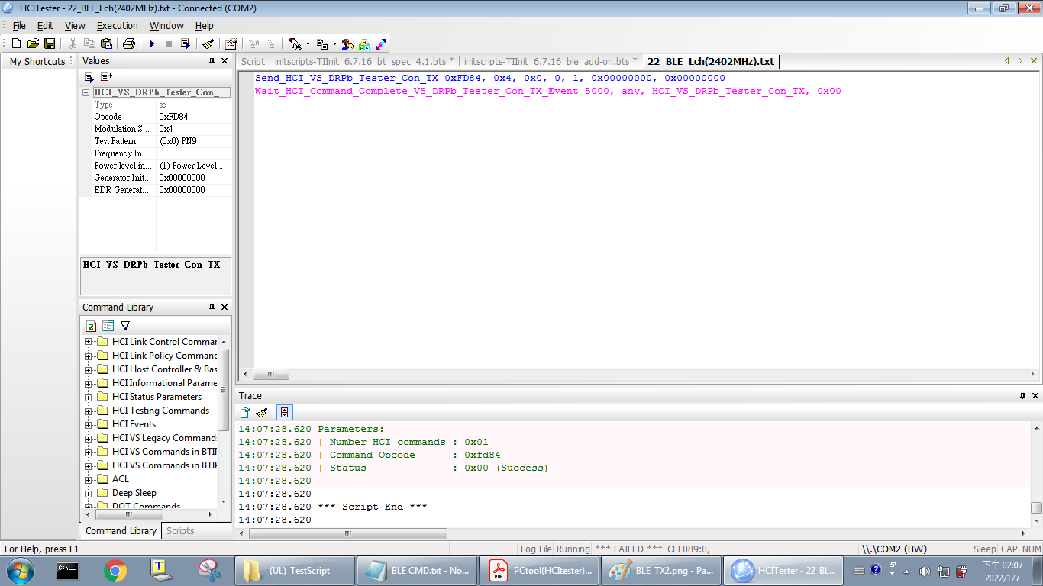
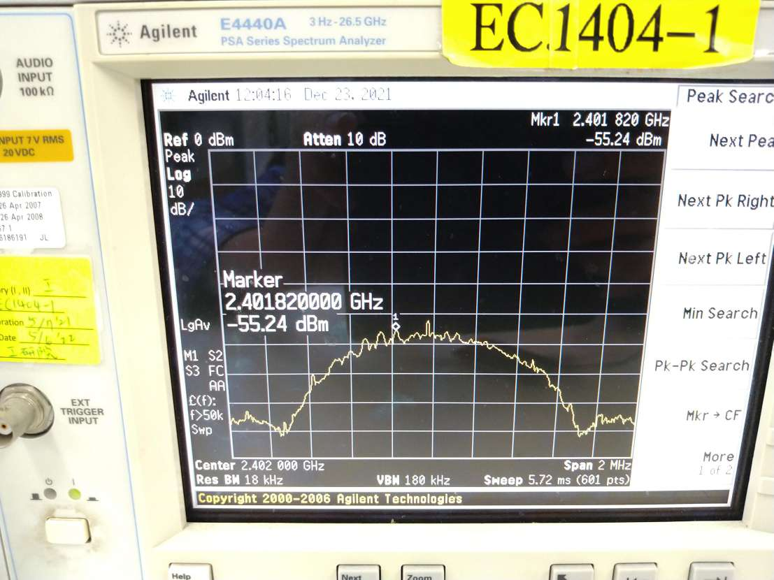

先執行 6.7.16_bt_spec_4.1.bts，再執行 6.7.16_ble_add-on.bts，然後執行 3ER_Mch(2440MHz).txt，會是正常的狀態!!
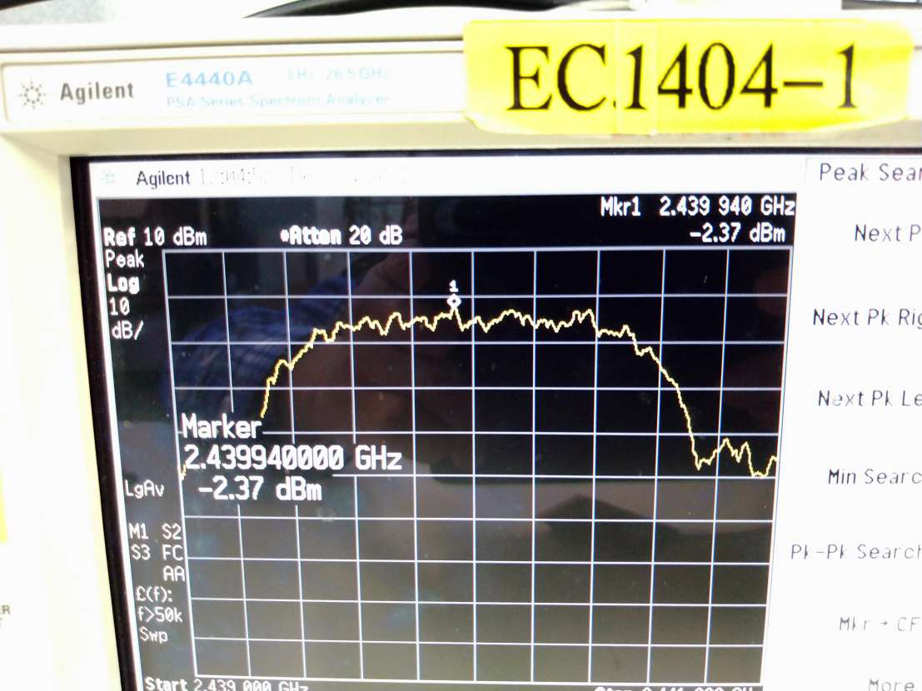

若是執行 80_BLETx(80~83) 就會試 FAILED 的顯示
